11.12.2018 г "День именинника. Путешествие по временам года" (Немерова О.С., дети и родители средней группы "Г")

День рожденья! День рожденья!
Этот день мы очень ждем.
День рожденья без сомненья
Мы с друзьями проведем.
Будут конкурсы, загадки,
Шутки, розыгрыши, смех.
Чаепитье с тортом сладким,
Пожелания от всех.
День рожденья, день рожденья!
Самый лучший день в году.
И с подарком, с поздравленьем
Хороводом на виду!
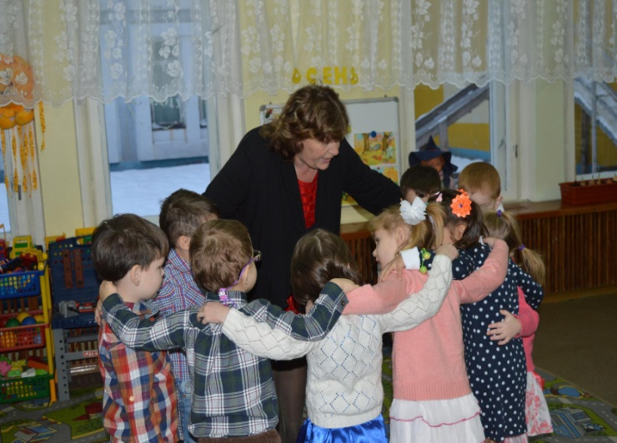
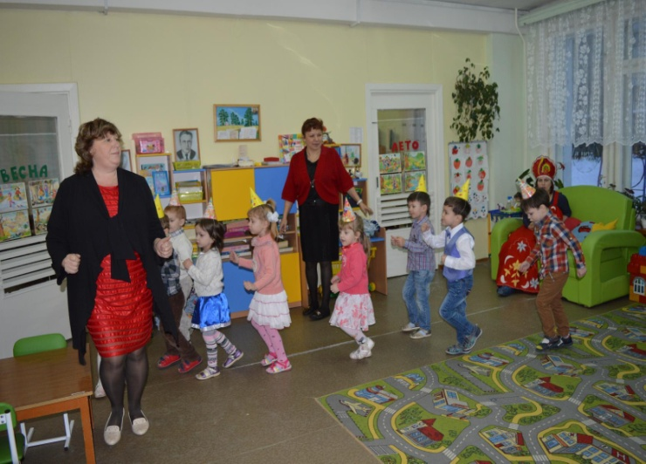
Один из самых важных и памятных для ребенка дней в году – День рождения. Для ребенка - это главный праздник в году! Для ребят, посещающих детский сад, группа детей, с которыми он общается каждый день - это его вторая семья. Поэтому главный праздник года ребенок хочет провести именно здесь, ведь не каждый родитель может подарить ребёнку такой праздник. Эту проблему мы вынесли на групповое родительское собрание. Вместе с родителями решили организовать общий "День именинника" в нашей группе для всех детей. Мы, думаем, что благодаря таким мероприятиям сплачивается детский коллектив, складываются добрые, доверительные отношения с родителями. В душе ребёнка остаётся тёплый кусочек доброты детского счастья.

Подготовку к празднику начали с подборки сценария, который подготовила мама Мошковцева Марка. Подобрали музыку, атрибутику для игр, украшение, призы для детей.
Ребята путешествовали на веселом поезде по временам года. На каждой станции детей встречали хозяева каждой станции: Зима,
Весна, Лето и Осень со своими сюрпризами , конкурсами и играми! Но, а какой же День рождения без подарков? На каждой станции именинники получили замечательные подарки. Праздник закончился праздничным чаепитием и оставил много ярких впечатлений у детей и взрослых.
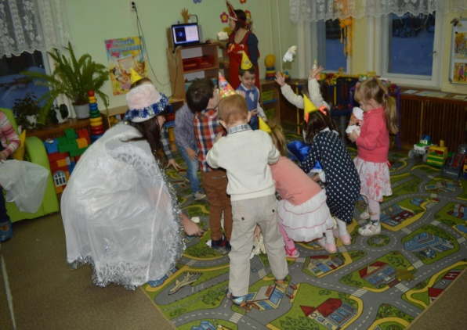
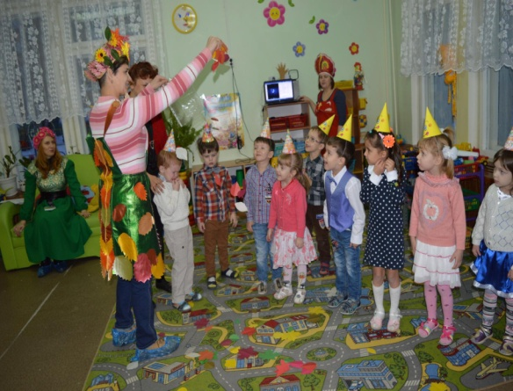
Благодарим родителей за подаренный детям праздник: Линикене Анастасию Александровну, Максимову Наталью Сергеевну, Мошковцеву Елену Евгеньевну, Дорохову Анну Вадимовну, Юнжакову Ирину Викторовну
